# 用户手册

地理空间数据交换软件

# 目录

[第一章 关于本手册 - 1 -](#_Toc464134956)

[1.1 手册目的 - 1 -](#_Toc464134957)

[1.2 手册范围 - 1 -](#_Toc464134958)

[1.3 术语说明 - 1 -](#_Toc464134959)

[第二章 环境配置 - 2 -](#_Toc464134960)

[2.1. 软件环境 - 2 -](#_Toc464134961)

[2.2. 硬件环境 - 2 -](#_Toc464134962)

[第三章 软件安装 - 3 -](#_Toc464134963)

[3.1 安装地理空间数据交换软件 - 3 -](#_Toc464134964)

[3.4. 卸载地理空间数据交换软件 - 3 -](#_Toc464134965)

[第四章 地理空间数据交换软件界面介绍 - 4 -](#_Toc464134966)

[4.1 平台启动 - 4 -](#_Toc464134967)

[4.2 主界面 - 4 -](#_Toc464134968)

[4.3 界面元素介绍 - 5 -](#_Toc464134969)

[4.3.1 主菜单栏 - 5 -](#_Toc464134970)

[4.3.2 工具栏 - 5 -](#_Toc464134971)

[4.3.3 文件浏览窗口 - 6 -](#_Toc464134972)

[4.3.4 属性窗口 - 6 -](#_Toc464134973)

[4.3.5 视图窗口 - 7 -](#_Toc464134974)

[4.3.6 状态栏 - 7 -](#_Toc464134975)

[第五章 地理空间数据交换软件界面介绍 - 8 -](#_Toc464134976)

[5.1 插件管理 - 8 -](#_Toc464134977)

[5.2 数据交换 - 9 -](#_Toc464134978)

[5.2.1 导入矢量 - 9 -](#_Toc464134979)

[5.2.2 导出矢量 - 11 -](#_Toc464134980)

[5.2.3 导入栅格 - 12 -](#_Toc464134981)

[5.2.4 导出栅格 - 13 -](#_Toc464134982)

[5.2.5 批量转换 - 15 -](#_Toc464134983)

[5.3 数据浏览与查询 - 15 -](#_Toc464134984)

[5.3.1 打开文件 - 15 -](#_Toc464134985)

[5.3.2 放大、缩小、漫游、刷新、全图 - 17 -](#_Toc464134986)

[5.3.3 查询 - 18 -](#_Toc464134987)

[5.4 退出平台 - 18 -](#_Toc464134988)

# 第一章 关于本手册

1.1 手册目的

本手册描述了地理空间数据交换软件的功能结构和安装使用等内容，其主要读者对象是GIS软件开发人员以及专业GIS数据处理人员。本手册不仅可以帮助读者迅速掌握地理空间数据交换软件的使用，同时有助于读者更好地理解整个软件体系。

1.2 手册范围

本手册主要介绍以下五个部分：

* 地理空间数据交换软件运行环境
* 地理空间数据交换软件界面元素
* 地理空间数据交换软件数据交换
* 地理空间数据交换软件插件管理
* 空间数据管理工具数据浏览与查询

1.3 术语说明

表格 1 术语说明

|  |  |
| --- | --- |
| 名称 | 说明 |
| 空间参考 | 即图形所对应的投影坐标系。 |

# 第二章 环境配置

2.1. 软件环境

空间数据管理工具软件环境配置如表格 2所示：

表格 2 软件环境配置

|  |  |
| --- | --- |
| 要求名称 | 详细内容 |
| 操作系统 | Windows7以及以上版本32位、64位 |
| 开发环境 | Microsoft Visual Studio 2010 |

2.2. 硬件环境

空间数据管理工具的硬件环境配置如表格 3所示：

表格 3 硬件环境配置

|  |  |
| --- | --- |
| 要求名称 | 推荐配置 |
| CPU | Intel Core双核 E4500及其以上 |
| 内存 | 4G以上 |
| 显卡 | NVIDIA GeForce 5200 128M 及其以上 |
| 硬盘 | 100G以上（计算机需要存储大量的空间数据） |
| 鼠标、键盘 | 鼠标（含滚轮）、PS/2键盘 |
| 网卡 | 100M网卡或以上 |

# 第三章 软件安装

地理空间数据交换软件的运行不需要依赖其他软件环境，所以只需要对其进行安装便可运行。

3.1 安装地理空间数据交换软件

运行地理空间数据交换软件的安装工具，显示安装界面，按照安装向导执行安装过程，选择安装文件夹位置，确定安装，直至安装完成。

3.2 卸载地理空间数据交换软件

点击【开始**|**控制面板**|**添加**/**删除程序】菜单项，即可卸载地理空间数据交换软件。

# 第四章 地理空间数据交换软件界面介绍

本章主要介绍地理空间数据交换软件的界面元素，包括菜单栏、工具栏、文件浏览窗口、视图窗口、属性窗口、状态栏，以及这些界面元素所具有的功能。

4.1 平台启动

用户可以通过以下两种方式启动空间数据管理工具：

* 双击桌面上的快捷方式“空间数据管理工具”；
* 从Windows系统的【开始｜程序｜空间数据管理工具】菜单中启动。

4.2 主界面

地理空间数据交换软件启动后主界面包括：主菜单栏、工具栏、文件浏览窗口、视图窗口、属性窗口、状态栏；如图1所示：

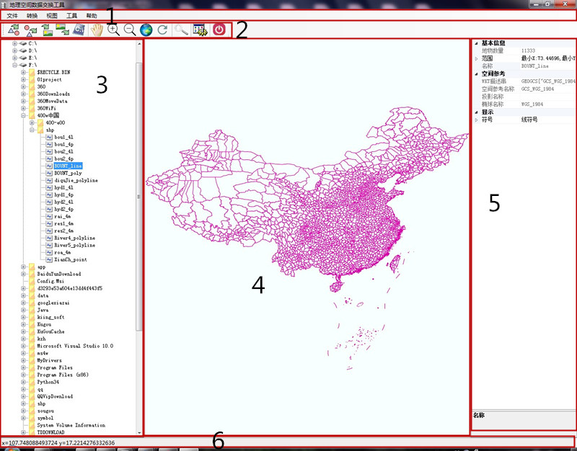

图 1 主界面

其中各个区域为：

* 1.主菜单栏
* 2.工具栏
* 3.文件浏览窗口
* 4.视图窗口
* 5.属性窗口
* 6.状态栏

4.3 界面元素介绍

4.3.1 主菜单栏

主菜单栏包含的功能如表格 4所示：

表格 4 主菜单栏功能

|  |  |
| --- | --- |
| 菜单名称 | 包含功能 |
| 文件 | 退出 |
| 转换 | 导入矢量 |
| 导出矢量 |
| 导入栅格 |
| 导出栅格 |
| 视图 | 漫游 |
| 放大 |
| 缩小 |
| 全图 |
| 刷新 |
| 查询 | 查询 |
| 插件管理 |
| 帮助 | 关于 |
| 用户手册 |

4.3.2 工具栏

工具栏几乎涵盖了菜单栏里面的所有功能，为的是方便用户操作平台，工具栏各个图标功能如表格 5所示：

表格 5 工具栏功能

|  |  |  |  |
| --- | --- | --- | --- |
| 类别 | 名称 | 图标 | 功能 |
| 文件 | 退出 | F:\kzh\project\CGISS-master\src\res\exit.png | 退出地理空间数据交换软件 |
| 转换 | 导入矢量 | F:\kzh\project\CGISS-master\src\res\ImportVector.png | 将矢量GIS数据转换为标准矢量数据格式 |
| 导出矢量 | F:\kzh\project\CGISS-master\src\res\ExportVector.png | 将标准矢量数据格式转换为矢量GIS数据 |
| 导入栅格 | F:\kzh\project\CGISS-master\src\res\ImportRaster.png | 将栅格GIS数据转换为标准栅格数据格式 |
| 导出栅格 | F:\kzh\project\CGISS-master\src\res\ExportRaster.png | 将标准栅格数据格式转换为栅格GIS数据 |
| 批量转换 | F:\kzh\project\CGISS-master\src\res\batch.png | 批量转换矢栅数据 |
| 视图 | 漫游 | F:\kzh\project\CGISS-master\src\res\pan.png | 在视图区域漫游移动视图 |
| 放大 | F:\kzh\project\CGISS-master\src\res\zoom_in.png | 放大视图 |
| 缩小 | F:\kzh\project\CGISS-master\src\res\zoom_out.png | 缩小视图 |
| 全图 | F:\kzh\project\CGISS-master\src\res\FullMap.png | 在视图区域显示全图 |
| 刷新 | F:\kzh\project\CGISS-master\src\res\Refresh32.png | 刷新视图区域 |
| 查询 | 查询 | F:\kzh\project\CGISS-master\src\res\Query.png | 通过绘制矩形查询矩形框内视图的属性 |
| 插件管理 | F:\kzh\project\CGISS-master\src\res\AddonManager.png | 功能插件的管理功能，功能插件的注册、删除等 |

4.3.3 文件浏览窗口

文件浏览窗口的功能主要是扫描电脑的硬盘文件，并能查看和打开指定类型的文件，在视图窗口中显示。

4.3.4 属性窗口

属性窗口所显示的属性信息如表格6所示：

表格 6 属性

|  |  |  |
| --- | --- | --- |
| 基本信息 | 地物数量 | 打开文件中包含地物数量 |
| 范围 | 打开文件的地理范围 |
| 名称 | 代开文件的名称 |
| 空间参考 | WKT描述串 | 描述WKT信息 |
| 空间参考名称 | 所使用空间参考的名称 |
| 投影名称 | 所使用投影信息 |
| 椭球名称 | 所使用椭球名称 |
| 显示 | 符号 | 显示符号的属性，包括类别、颜色等 |

4.3.5 视图窗口

视图窗口所包含的功能如表格 7所示：

表格 7 视图窗口功能

|  |  |
| --- | --- |
| 名称 | 功能 |
| 全图 | 在视图区域显示图层 |

4.3.6 状态栏

状态栏显示的信息如表格 9所示：

表格 9 状态栏信息

|  |  |
| --- | --- |
| 名称 | 详细描述 |
| 坐标 | 描述当前鼠标所在视图区域内的坐标 |

# 第五章 地理空间数据交换软件界面介绍

本章主要介绍地理空间数据交换软件实现的功能，包括数据交换的导入矢量、导出矢量、导入栅格、导出栅格、批量转换、插件管理功能以及视图操作的放大、缩小、漫游等功能。

5.1 插件管理

插件管理的功能是实现对数据读写插件的管理，注册新的插件和删除已有的插件。而插件的功能是实现固定格式数据地读取与输出，所以数据交换软件所支持的数据交换格式也就是插件管理中拥有的读写插件所对应的数据格式。目前，软件默认的格式包含：FCS文件、ESRI Personal Database文件、ESRI FileGDB数据、Esri Shp文件、Geoway DB文件、GOKG标准矢量文件、VCT格式文件等，用户可以根据需求在此基础上进行删减与增加。

具体的管理方式如图2所示：

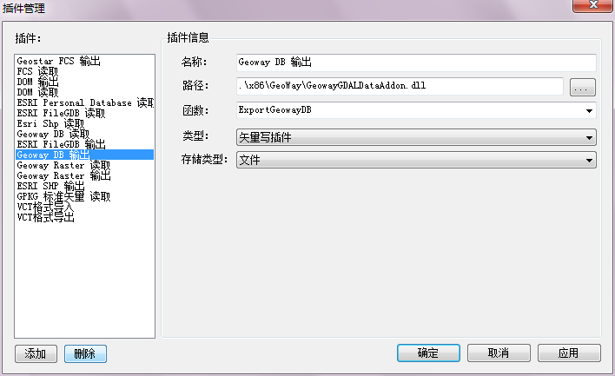

图 2 插件管理

删除插件：

选中某一插件，点击左下角的删除按钮，即可删除该插件。

添加插件：

如图3所示，点击左下角的添加按钮，然后对新插件的名称、路径、函数、类型以及存储类型进行编辑或选择，完成后点应用并确定即可注册添加新的数据读取或输出插件。

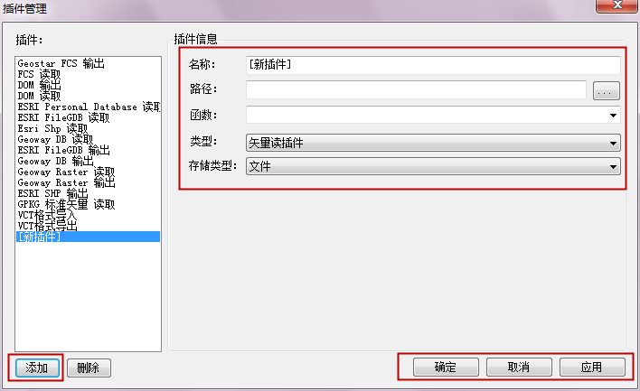

图 3 添加插件

5.2 数据交换

地理空间数据交换软件的核心部分就是实现数据的输入、转换以及最后的输出。其主要原理是将国内各GIS厂商以及ArcGIS的矢量、栅格数据转换为矢量、栅格标准交换格式，进而将矢量、栅格标准交换格式转换成各GIS厂商以及ArcGIS的矢量、栅格格式。下面将从导入矢量、导出矢量、导入栅格、导出栅格以及批量转换五种操作综合介绍其数据交换功能的实现。

### 5.2.1 导入矢量

导入矢量指的是将本地矢量GIS数据文件导入到数据交换软件中，导入文件的格式要求如本章5.1部分所示，与软件注册的插件有关，并将其转换为标准矢量数据格式的文件，具体操作如图4所示：

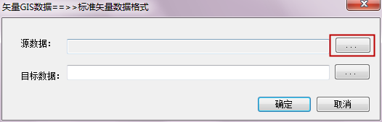

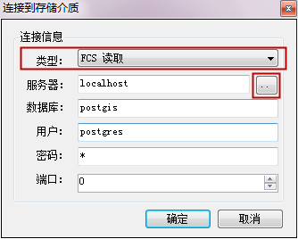

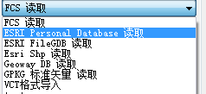

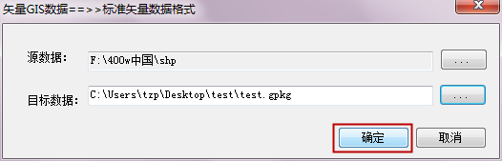

图4 导入矢量

操作步骤：

1. 点击源数据右侧的按钮，进行源数据的选择与位置确认；
2. 点击弹出“连接到存储介质”对话框中的类型下拉框，选择要进行转换的数据类型，点击“服务器”一行右侧的按钮，在弹出的对话框中选择源数据的位置，确认后点确定按钮，返回到导入矢量的窗体中；
3. 点击目标数据右侧的按钮，选择目标数据的存储位置，并自定义数据文件名称，其默认后缀名为.gpkg文件；
4. 最后点击确定按钮，即开始进行数据转换，转换过程如图5所示。

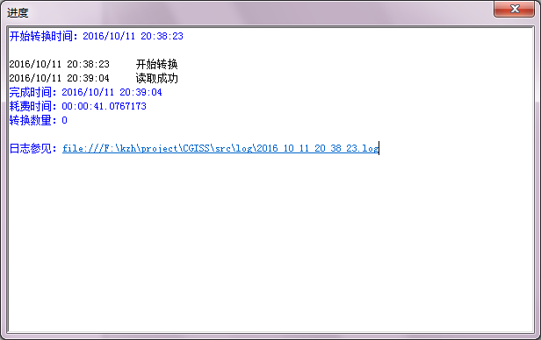

图 5 导入矢量转换过程

### 5.2.2 导出矢量

导出矢量指的是将标准矢量数据格式的数据文件导入到数据交换软件中，并将其转换为想要获得的对应数据格式的文件，具体操作如图6所示：

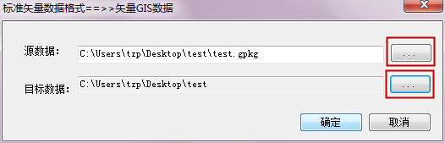

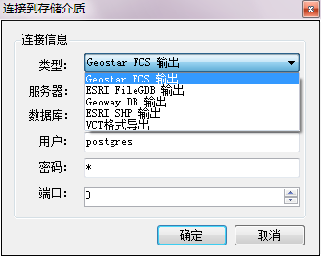

图6 导出矢量

操作步骤：

1. 点击源数据一行右侧的按钮，选择标准矢量数据格式的数据文件并确定；
2. 点击目标数据一行的按钮，在弹出的“连接到存储介质”对话框里选择要输出文件的数据格式及其文件位置，具体方法与导入矢量中所述类同，在确认后点击确定按钮，返回到转换窗口；
3. 最后点击确定按钮，即开始进行数据转换，转换过程如图7所示。

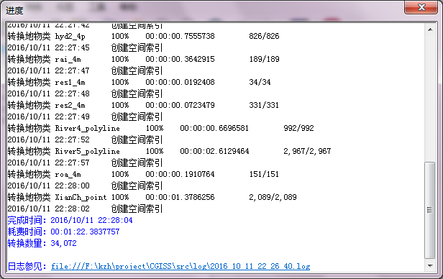

图 7 导出矢量转换过程

### 5.2.3 导入栅格

导入栅格指的是将本地栅格GIS数据文件导入到数据交换软件中，导入文件的格式要求如本章5.1部分所示，与软件注册的插件有关，并将其转换为标准栅格数据格式的文件，具体操作如图8所示：

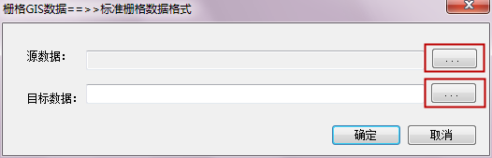

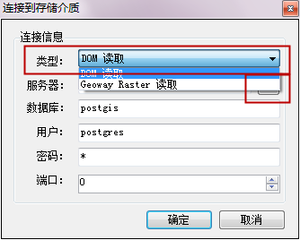

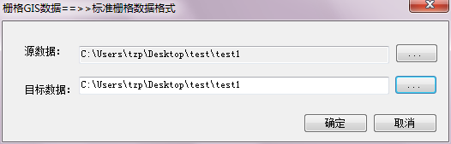

图 8 导入栅格

操作步骤：

1. 点击源数据右侧按钮，进行源数据的选择与位置确认；
2. 点击弹出“连接到存储介质”对话框中的类型下拉框，选择要进行转换的数据类型，点击“服务器”一行右侧的按钮，在弹出的对话框中选择源数据的位置，确认后点确定按钮，返回到导入栅格的窗体中；
3. 点击目标数据右侧的按钮，选择目标数据的存储位置；
4. 最后点击确定按钮，即开始进行数据转换，转换过程如图9所示。

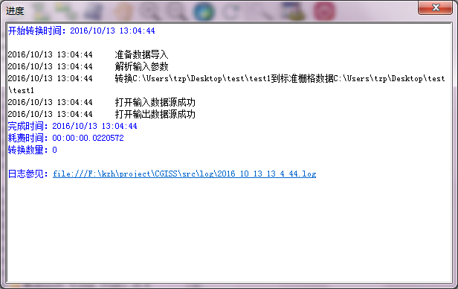

图 9 导入栅格转换过程

### 5.2.4 导出栅格

导出栅格指的是将标准栅格数据格式的数据文件导入到数据交换软件中，并将其转换为想要获得的对应数据格式的文件，具体操作如图10所示：

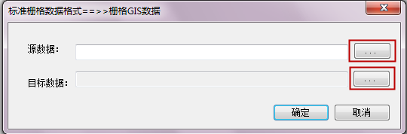

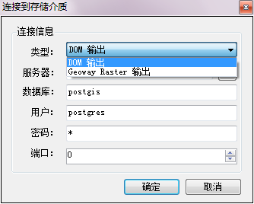

图10 导出栅格

操作步骤：

1. 点击源数据一行右侧的按钮，选择标准矢量数据格式的数据文件并确定；
2. 点击目标数据一行的按钮，在弹出的“连接到存储介质”对话框里选择要输出文件的数据格式及其文件位置，具体方法与导入栅格中所述类同，在确认后点击确定按钮，返回到转换窗口；
3. 最后点击确定按钮，即开始进行数据转换，转换过程如图11所示。

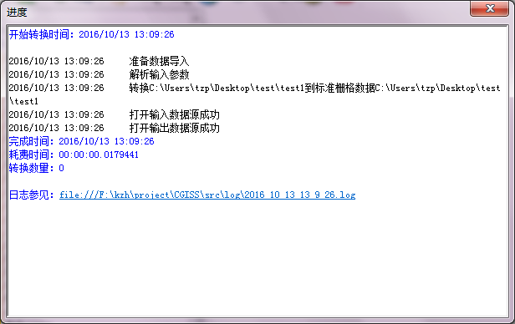

图 11 导出栅格转换过程

### 5.2.5 批量转换

批量转换的操作界面如图12所示，是将导入矢量、导出矢量、导入栅格、导出栅格四个功能整合在一起，进行统一的数据转换。

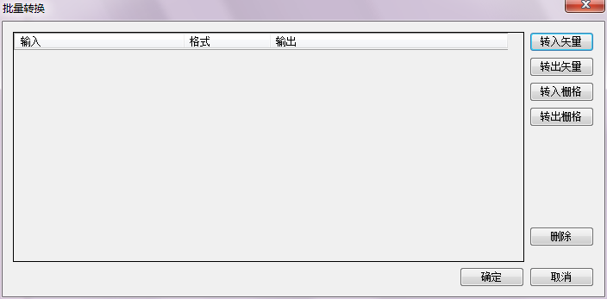

图 12 批量转换

5.3 数据浏览与查询

### 5.3.1 打开文件

打开文件功能指的是打开本地的数据文件，并直接在视图中显示，具体操作如下：

1. 根据软件左侧文件浏览窗口中显示的电脑硬盘存储情况，选择存储相应数据文件的存储位置并打开，如图13所示：

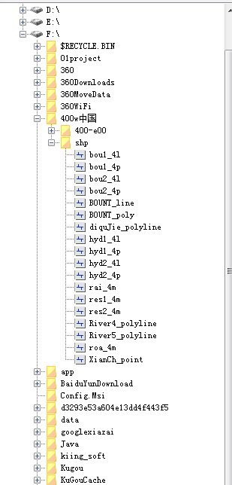

图 13 打开文件

1. 点击想要打开的数据文件，则在视图区域会相应显示此文件，如图14所示；

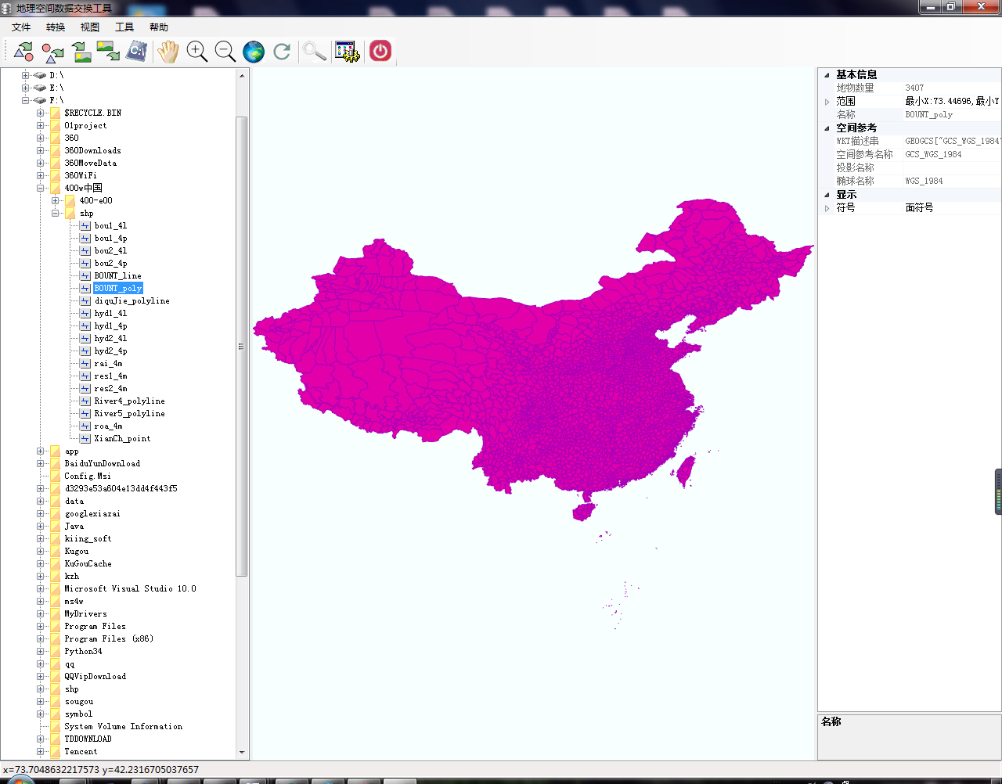

图 14 文件显示

### 5.3.2 放大、缩小、漫游、刷新、全图

* 点击菜单栏【视图**|**放大】或者工具栏的【放大F:\kzh\project\CGISS-master\src\res\zoom_in.png】图标，移动鼠标到视图区域内需要放大的部位，点击拉动一个矩形框，则以矩形框为中心放大视图；
* 点击菜单栏【视图**|**缩小】或者工具栏的【缩小F:\kzh\project\CGISS-master\src\res\zoom_out.png】图标，移动鼠标到视图区域内需要缩小的部位，点击拉动一个矩形框，则以矩形框为中心缩小视图；
* 点击菜单栏【视图**|**漫游】或者工具栏的【漫游F:\kzh\project\CGISS-master\src\res\pan.png】图标，鼠标指针变成手掌形状，移动到视图区域，点击便可拖动视图；
* 点击菜单栏【视图**|**刷新】或者工具栏的【刷新F:\kzh\project\CGISS-master\src\res\Refresh32.png】图标，便可更新视图区域；
* 点击菜单栏【视图**|**全图】或者工具栏的【全图F:\kzh\project\CGISS-master\src\res\FullMap.png】图标或者在视图区域右键选取【全图】，无论视图是在放大、缩小、漫游状态下，都可以将其定位到视图中心全图显示。

### 5.3.3 查询

当视图区内显示视图时，可以进行查询操作。

点击菜单栏【工具**|**查询】或者工具栏的【查询F:\kzh\project\CGISS-master\src\res\Query.png】图标，将光标移动到查询区域拖动绘制一个矩形，绘制完成即可弹出一个【查询结果】对话框；

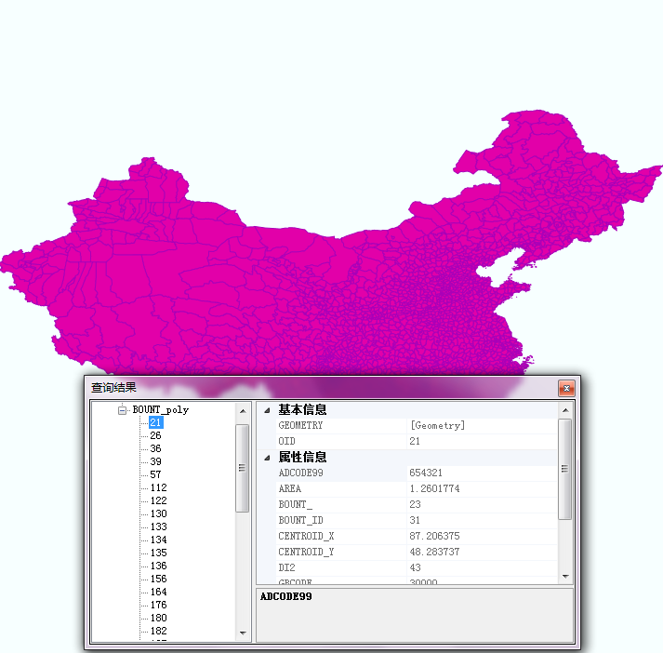

图 15 查询结果

如图15所示，查询结果会以树的形式做查询结果对话框中列出来，点击树中的某一节点，该节点会在视图窗体中进行高亮显示，且会在查询结果中列出该节点的基本属性信息等。

5.4 退出平台

点击菜单栏【文件**|**退出】或者工具栏的【退出F:\kzh\project\CGISS-master\src\res\exit.png】图标，则退出整个平台。